A CONTRIBUIÇÃO EDUCACIONAL DO CENTRO DE INTERPRETAÇÃO E EDUCAÇÃO AMBIENTAL DO GEOPARK ARARIPE NO CARIRI CEARENSE

Jessica Daiane Marcelino da Silva ⁽¹⁾; Lazaro Ranieri de Macedo ⁽²⁾; Maria Neuma Clemente Galvão ⁽³⁾

⁽¹⁾ Bolsista do GeoPark Araripe; Graduanda em Pedagogia, Universidade Regional do Cariri – URCA, Crato, CE; jessicadaiane2014.1@gmail.com. ⁽²⁾ Educador Ambiental do GeoPark Araripe; Universidade Regional do Cariri – URCA, Barbalha, CE; lazaroraniere@gmail.com. ⁽³⁾ Professora Doutora do Curso de pedagogia, departamento de educação da Universidade Regional do Cariri – URCA, Coordenadora de Educação Ambiental do GeoPark Araripe, Crato, CE; neuma-galvao@ig.com.br.

RESUMO - A educação ambiental deve assumir um papel muito importante à frente das atividades educativas que vêm sendo desenvolvidas para conservar e preservar toda a sociedade. Com o aumento da devastação da natureza, buscam-se iniciativas, que ajudem a reparar os danos causados, como emponderar a população desta problemática. A criação de Centros de Educação Ambiental vem produzindo um efeito real na busca de melhoria socioambiental e educacional da comunidade, espaços estes fundamentais para democratização de atividades ambientais para a população. O objetivo deste trabalho é analisar a contribuição educacional do Centro de Interpretação e Educação Ambiental - CIEA do GeoPark Araripe - Ceará para a população e elencar os principais projetos desenvolvidos no CIEA. Através da pesquisa qualitativa foram coletados e apresentados os resultados do trabalho. De acordo com os dados, o Centro de Interpretação e Educação Ambiental se configura como um espaço de desenvolvimento de ações educativas que envolvem atores da comunidade e possibilitam a vivência de atividades interativas e lúdicas tendo como foco os conteúdos ambientais, o patrimônio geológico, paleontológico e cultural da região que compreende o GeoPark Araripe. A partir desse estudo, verifica-se que o CIEA contribui bastante para o processo educacional, e que o trabalho feito nesse espaço vem sendo cada vez mais aceito e procurado pela comunidade dos geossitios e em geral na sociedade.

Palavras-chave: GeoPark Araripe. Educação Ambiental. Interpretação. Conservação.

Introdução
Os Centros de Educação Ambiental (CEA) foram oficialmente criados no Brasil pelo Ministério da Educação e Cultura em 1993, a partir da realização do I Encontro Nacional de Centros de Educação Ambiental, realizado no ano de 1992, em Foz do Iguaçu/PR. Com a realização do RIO-92, houve uma influência na questão ambiental no Brasil proporcionando a formalização dos CEA’s como recursos de complementação e mudança na formação integral do cidadão (SILVA e SORRENTINO 2012). Ultimamente tem assumido um caráter efetivo frente à busca de conhecimentos sobre a temática ambiental, possivelmente devido ao aumento das preocupações com os efeitos negativos, decorrentes do processo de urbanização acelerado das cidades e a ação devastadora por parte dos interesses econômicos, ocasionando problemas muito sérios que afetam a todos. O Centro de Interpretação e Educação Ambiental (CIEA) do GeoPark Araripe (G.A) é um espaço de referência permanente de interpretação ambiental, que integra as fontes de pesquisas científicas, ações educacionais patrimoniais na forma de projetos, oficinas, trilhas, atividades recreativas e palestras que têm como propósito além de ampliar ações educacionais, promover a interação e sustentabilidade ambiental da comunidade.

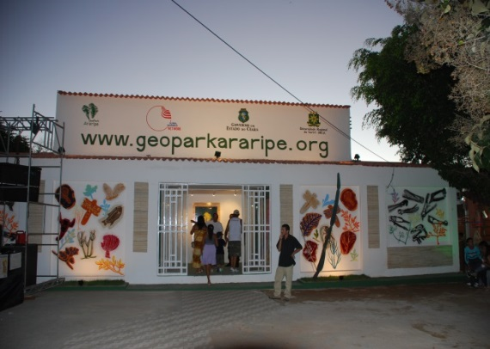
Figura 01. Centro de Interpretação e Educação Ambiental do GeoPark Araripe na Cidade de Crato- CE.

Dentro deste contexto, a Educação Ambiental (E.A.) do GeoPark Araripe tem como foco, formar e conscientizar cidadãos e educadores, estimulando melhores formas de convivência entre o homem e o meio ambiente, permitindo encontrar caminhos para o equilíbrio ambiental, social e econômico, configurando-se como instrumento de sensibilização e mobilização, que visa à construção de um espaço menos degradado. De acordo com Galvão (2007), a educação ambiental abre um estimulante e variado espaço para repensar práticas sociais, permitindo a base adequada de compreensão do ambiente, da interdependência dos problemas e soluções, e da importância da responsabilidade de cada um em construir uma sociedade mais justa e ambientalmente sustentável. Essa ação educativa nos mostra a possibilidade da transformação de hábitos e saberes nas comunidades, a partir da realização de trabalho educacionais que evidenciam atividades ambientais que são o foco das ações desenvolvidas pelo CIEA. Contudo, dentro das várias ações desenvolvidas pelo GeoPark Araripe no seu eixo norteador, neste trabalho serão destacadas as desenvolvidas nos CIEA. Buscamos, principalmente, por meio da investigação qualitativa, responder os questionamentos apresentados através das seguintes perguntas: O que é o Centro de Interpretação e Educação Ambiental? Quais as finalidades desse centro? Como são desenvolvidas as atividades? Desta maneira, foi analisada a contribuição educacional do Centro de Interpretação e Educação Ambiental do GeoPark Araripe para a população e elencado o programa e os principais projetos que contribuem para o desenvolvimento dos trabalhos nos CIEA no GeoPark Araripe.

Materiais e Métodos
Esse trabalho caracteriza-se por uma pesquisa qualitativa, pois se trata de uma pesquisa que visa conhecer e interpretar aspectos e características do grupo estudado. A pesquisa qualitativa, segundo Ludke (1986, p.18) “é o que se desenvolve numa situação natural; é rico em dados descritivos, tem um plano aberto e flexível focalizando a realidade de forma contextualizada”. Foi utilizada a observação sistemática, a qual tem uma estruturação, planejamento e um controle já elaborado, levando o pesquisador a uma facilitação no desenvolvimento dos trabalhos, e consecutivamente melhorará a aquisição dos conhecimentos do mesmo no decorrer do estudo (MACEDO, 2012). As observações efetuadas durante o estudo foram registradas em diário de campo o qual é de fundamental importância, pois foi um instrumento de auxílio no aperfeiçoamento da capacidade de observação. O mesmo fez com que em um único lugar pudesse reunir várias informações, que foram analisadas posteriormente. Ainda foram analisados programas e relatórios técnicos do GeoPark Araripe, para levantamento de dados sobre atividades realizadas no CIEA, material estes que contribuíram significativamente para elaboração deste trabalho.

Resultados e discursão
O Centro de Interpretação e Educação Ambiental - CIEA do GeoPark Araripe foi criado em junho de 2010, tendo a identidade histórica, ambiental e cultural do povo Caririense como base. O mesmo está localizado no Parque de Exposição Pedro Felício Cavalcante, no município de Crato-CE. Em dezembro de 2013, foi inaugurada uma extensão do CIEA em Missão Velha, localizado no apoio rodoviário. No CIEA é realizado o acolhimento de visitantes, turistas, alunos de escolas do ensino infantil, fundamental, ensino médio e universitário; realização de cursos, projetos, oficinas e palestras, com objetivo de disseminar o conhecimento sobre o G.A, ações educacionais de preservação e conservação bem como preparação de agentes multiplicadores de E.A. As visitas ao CIEA são realizadas por agendamentos prévios ou por visitas espontâneas. Os agendamentos prévios são feitos com pelo menos quinze dias de antecedência por meio de ofício, geralmente são feitos por escolas e universidades e outras instituições de cunho educacional, pois esse meio possibilitará que os interessados tenham acesso à realização de oficinas as quais devem ser escolhidas com antecedência para serem providenciados os materiais necessários. As visitas espontâneas acontecem principalmente por vinda de turistas e visitantes que estão passando pela região. O acolhimento no CIEA começa com uma exposição sobre Geoparques e o GeoPark Araripe e em seguida é feita um apresentação dos geossítios, mostra de vídeo, conversa sobre as oficinas, distribuição de material explicativo e pedagógico bem como realização de oficina conforme citado acima. No CIEA são desenvolvidos projetos para sustentabilidade ambiental e de divulgação dos trabalhos do G.A, proporcionando um processo educativo direto na população atendida. O Projeto Oficinas Pedagógicas busca despertar a importância do G.A na construção de uma educação ambiental que possibilite a mudança de hábitos, relacionando pequenas atitudes do dia-a-dia com a sustentabilidade. São desenvolvidas com escolas de todos os níveis de ensino, sejam elas públicas ou particulares, instituições de nível superior e a comunidade em geral. As principais oficinas realizadas no CIEA são:
Oficina de Réplicas de Fósseis em Gesso
Por se fazer bastante presente no território do GeoPark Araripe uma multiplicidade de fósseis que são restos ou vestígios preservados de animais, plantas ou outros seres vivos em rochas, como moldes do corpo ou partes deste, rastros e pegadas que datam de milhares de anos, e diante do fato de estes serem alvo do tráfico e exploração ilegal, são realizadas as oficinas de réplica que tem por objetivo abordar a importância da preservação e manutenção desse patrimônio presente nas formações Geológicas da Bacia Sedimentar do Araripe. Esta oficina é uma atividade reconhecida como importante para a divulgação dos fósseis existentes na região bem como é entendida enquanto forma de educar para não ocorrer a venda e sim a entrega destes fósseis encontrados no Museu de Paleontologia da URCA.
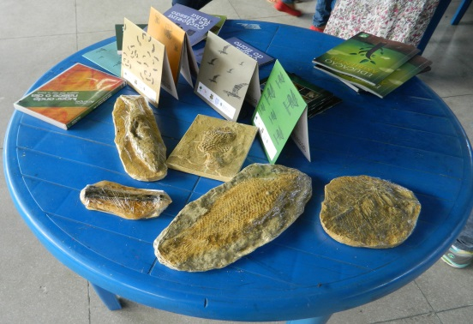
Foto 02. Réplicas de Fósseis em Gesso e Material de divulgação do G.A.

Oficina de Brinquedos com Reutilização de Materiais Recicláveis
Essa oficina propõe a reutilização de materiais recicláveis através do fazer artístico. A sensibilização das crianças acerca dos resíduos sólidos jogados no território do GeoPark Araripe é bastante evidenciada tanto nas orientações que são proferidas quanto nas atividades de construção de artefatos e brinquedos. As garrafas-pet, material bastante presente no lixo produzido pela população, servem de matéria-prima para a imaginação e inventividade.

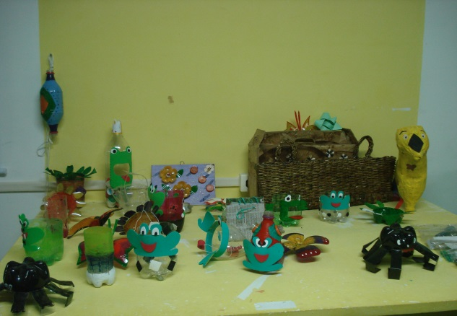
Foto 3. Brinquedos e objetos produzidos na Oficina.

Oficina de Teatro de Bonecos
A oficina de teatro de bonecos favorece às crianças o exercício criativo do uso de materiais alternativos na confecção de bonecos, novamente, garrafas-pet servem à imaginação, havendo ainda a criação de histórias cujo enredo versa sobre temas importantes como GeoPark Araripe, racionalização do uso da água, extinção de animais típicos da região, combate a queimadas, necessidade de preservação e manutenção do solo, dentre outros.

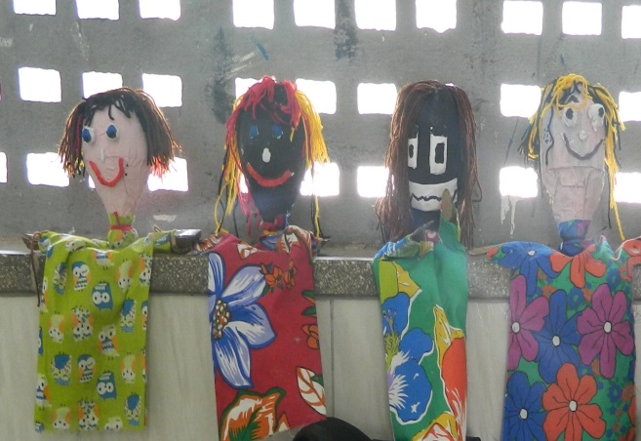
Foto 04. Bonecos confeccionados para apresentação teatral.

Essas oficinas apresentadas possibilitam o conhecimento a partir de atividades lúdicas, facilitando assim, o acesso a práticas educacionais que possibilitam uma formação cidadã pautadas nas questões ambientais e sociais. No projeto Colônia de Férias do GeoPark Araripe são trabalhadas atividades de integração de crianças com a natureza de forma lúdica e educativa, através de oficinas, dinâmicas, gincanas, brincadeiras, jogos e trilhas que contribuem para a formação de agentes multiplicadores de educação ambiental e proporcionem conhecimentos sobre o G.A, a preservação e conservação ambiental. Desde 2010 já foram realizadas dezessete colônias de férias nos seis municípios que compreendem o território do G.A, atendendo a um público estimado em 1.500 participantes.

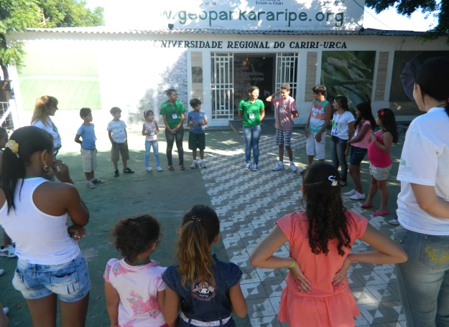
Foto 05. Participantes da Colônia de Férias do G.A.

Outro projeto é as Escolas no GeoPark, o que realiza ações diretamente no CIEA, através de práticas educativas integradas com as escolas. Trabalhando a interdisciplinaridade, proporcionando a vivência prática de vários conteúdos aplicados na escola, contribuindo para com o processo de construção do conhecimento junto a alunos e professores dos municípios do território do GeoPark Araripe.

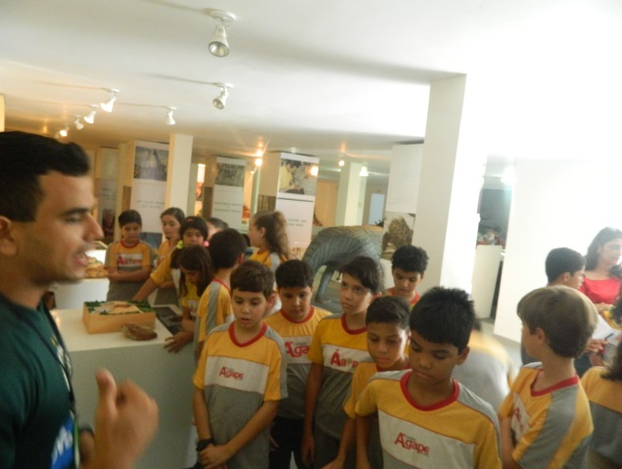
Foto 06. Acolhimento de escola no CIEA.

Vale ressaltar, que desde a implantação, o Centro de Interpretação e Educação Ambiental já recebeu, aproximadamente, 29.000 visitantes, e no mesmo período foram realizadas 497 oficinas já citadas, atendendo a um público estimado em 14.910 participantes. Como foram apresentados anteriormente, todos os projetos tornam o CIEA um grande meio de desenvolvimento educacional, através da interdisciplinaridade de conteúdos existente em um espaço disponível para toda comunidade. As oficinas beneficiam várias pessoas, as quais são ministradas de forma lúdica. Os projetos possibilitam a compreensão melhor das questões trabalhadas pelo GeoPark Araripe, gerando desta forma um processo educativo a partir de práticas ligadas diretamente à Educação Ambiental que norteia o processo formativo dos CIEA e compõem o programa de E.A do GeoPark Araripe.
Conclusões
Os Centros de Interpretação e Educação Ambiental se configuram como um espaço de desenvolvimento de ações educativas que envolvem atores da comunidade e possibilita a vivência de atividades interativas tendo como foco os conteúdos ambientais e sociais, o patrimônio geológico, paleontológico e cultural da região que compreende o GeoPark Araripe. O desenvolvimento de oficinas pedagógicas e de projetos como Escolas no GeoPark e Colônia de Férias realizados no CIEA, proporciona um aprendizado significativo estimulando ao público atendido a conhecer mais acerca do GeoPark Araripe, como estímulo a desenvolverem práticas de preservação e conservação ambiental. Esses projetos já beneficiaram milhares de alunos, professores dos diversos níveis de ensino, visitantes e turistas contribuindo assim na formação de multiplicadores de Educação Ambiental. Os objetivos foram alcançados e a partir desse estudo, verifica-se que o CIEA contribui para o processo educacional, e que o trabalho realizado por esses espaços devem ser cada vez mais expandido.

Agradecimentos
Agradeço primeiramente a Deus, pela dádiva da vida, da saúde, do amor e da sabedoria. À Universidade Regional do Cariri – URCA, ao GeoPark Araripe, aos professores Lazaro Ranieri e Neuma Galvão pelo incentivo e apoio. Aos meus familiares, a Sandra Santana, Eduardo e demais pessoas que diretamente e indiretamente contribuíram durante a construção desse trabalho, o meu muito obrigado.

Referências bibliográficas
GALVÃO, M. N. C. Possibilidades Educativas do Teatro de Bonecos nas escolas públicas de João Pessoa. 1996. Dissertação (Mestrado em Educação) - Centro de Educação, Universidade Federal da Paraíba, João Pessoa. 1996.
GOVERNO DO ESTADO DO CEARÁ. GeoPark Araripe: Histórias da Terra, do Meio Ambiente e da Cultura. Secretaria das Cidades/Projeto Cidades do Ceará Cariri Central. Crato-CE, 2012. 168 p..
_________________________________, Conselho de Políticas e Gestão do Meio Ambiente – CONPAM. Educação ambiental. Ceará, Fortaleza, 2010/2011. 69 p..
LÜDKE, Menga e ANDRÉ, M. E.D.A. Pesquisa em educação: Abordagem Qualitativa. São Paulo: EPU, 1986.
MACEDO, Lazaro Ranieri de. Políticas Públicas de Esporte e Lazer na Zona Urbana da Cidade de Barbalha/CE. 2012 p.74. Monografia (Licenciado em Educação Física), Universidade Regional do Cariri – URCA, Crato-CE.
MINISTÉRIO DO MEIO AMBIENTE. Conferência Sub-Regional de Educação Ambiental para a Educação Secundária – Chosica/Peru 1972. Acesso em: 26 fev. 2015. Online. Disponível em http://www.mma.gov.br/educacao-ambiental/politica-de-educacao-ambiental.
SILVA, Fábio Denoni da; SORRENTINO, Marcos. Considerações sobre Centros de Educação Ambiental no Brasil: Iniciando uma longa e urgente discussão. Piracicaba-SP, 2012. Acesso em: 24 fev. 2015. Online. Disponível em: http://www.manuelzao.ufmg.br/assets/files/Biblioteca_Virtual/Consideracoes%20sobre%20Centros%20de%20Educacao%20Ambiental%20no%20Brasil_iniciando%20uma%20longa%20e%20urgente%20discussao.pdf

O GeoPark Araripe – GA é o único Geoparque do Brasil e o primeiro das Américas, criado pela Universidade Regional do Cariri – URCA e reconhecido pela UNESCO em 2006, passando a fazer parte da Rede Global de Geoparks – GGN. Está localizado na região sul do Cariri Cearense compreendendo seis municípios onde foram nomeados os geossítios, que são áreas de grande relevância científico-cultural. Sendo os municípios e seus respectivos geossítios: Missão Velha (Cachoeira de Missão Velha e Floresta Petrificada do Cariri), Barbalha (Riacho do Meio), Juazeiro do Norte (Colina do Horto), Crato (Batateiras), Nova Olinda (Ponte de Pedra e Pedra Cariri) e Santana do Cariri (Pontal de Santa Cruz e Parque dos Pterossauros).

